TALLER EVALUATIVO - PROGRAMACIÓN ORIENTADA A OBJETOS
Estudiante: Angie Valentina Quintero Alzate
Pregunta 1. Estado actual de la programación de computadores en 2026
La programación de computadores en 2026 ha experimentado cambios importantes debido al avance de la inteligencia artificial. Actualmente existen asistentes de programación como GitHub Copilot, ChatGPT y otras herramientas capaces de generar código, detectar errores y proponer soluciones de manera automática. Estas tecnologías han aumentado la productividad de los desarrolladores y han reducido el tiempo necesario para realizar tareas repetitivas.
Sin embargo, considero que el papel del programador sigue siendo fundamental. Aunque la inteligencia artificial puede generar código, no posee la capacidad de comprender completamente las necesidades de los usuarios, analizar contextos específicos o tomar decisiones de diseño de software complejas. El programador es quien interpreta los requerimientos, identifica problemas y determina la mejor solución tecnológica.
Los lenguajes de programación continúan evolucionando para ofrecer mayor seguridad, rendimiento y facilidad de uso. Lenguajes como Java, Python, JavaScript, C# y Go mantienen una alta relevancia en el mercado laboral debido a su versatilidad y amplia adopción en diferentes sectores de la industria.
La calidad del software también sigue siendo una prioridad. No basta con generar código funcional; es necesario garantizar que sea mantenible, seguro, eficiente y fácil de comprender. Por esta razón, conceptos como pruebas de software, buenas prácticas de programación y patrones de diseño continuarán siendo esenciales. En este contexto, la formación universitaria debe seguir fortaleciendo el pensamiento lógico, el análisis de problemas y la Programación Orientada a Objetos. Estas habilidades permiten comprender cómo funcionan los sistemas y facilitan la creación de soluciones robustas. La inteligencia artificial debe verse como una herramienta de apoyo y no como un reemplazo del conocimiento fundamental que requiere un profesional en informática.
Pregunta 2. Sistemas de control de versiones en proyectos de software
La principal funcionalidad de un sistema de control de versiones es registrar y administrar los cambios realizados sobre los archivos de un proyecto a lo largo del tiempo. Esto permite conocer quién realizó cada modificación, cuándo se hizo y recuperar versiones anteriores en caso de errores. La importancia de estas herramientas radica en que facilitan el trabajo colaborativo entre varios desarrolladores, evitando conflictos y permitiendo mantener un historial completo de la evolución del software.
Entre las herramientas de control de versiones más utilizadas se encuentran Git, Apache Subversion (SVN) y Mercurial. Estas herramientas se encargan de gestionar las versiones del código fuente y controlar los cambios realizados por los desarrolladores. Por otro lado, plataformas como GitHub, GitLab y Bitbucket no son sistemas de control de versiones propiamente dichos, sino servicios de alojamiento y colaboración que utilizan herramientas como Git para almacenar repositorios y facilitar el trabajo en equipo.
En un proyecto desarrollado por un equipo, el proceso podría ser el siguiente:
- Crear un repositorio central para almacenar el proyecto.
- Cada integrante clona el repositorio en su computador.
- Se crean ramas independientes para desarrollar nuevas funcionalidades.
- Los desarrolladores realizan cambios y registran avances mediante commits.
- Los cambios son enviados al repositorio remoto mediante push.
- Se realizan revisiones de código mediante Pull Requests o Merge Requests.
- Una vez aprobados, los cambios se integran a la rama principal.
Si se presenta algún error, es posible regresar a una versión anterior utilizando el historial almacenado por el sistema de control de versiones. Este flujo permite mantener la estabilidad del proyecto, mejorar la coordinación entre los integrantes y facilitar el desarrollo colaborativo del software.
Pregunta 3. Teoría de Java: JVM, JDK y evolución del lenguaje
El desarrollo de un programa en Java inicia con la creación del código fuente en archivos con extensión .java. Posteriormente, el compilador Java transforma dicho código en bytecode, el cual se almacena en archivos con extensión .class. El bytecode no es ejecutado directamente por el sistema operativo. En su lugar, es interpretado y ejecutado por la JVM (Java Virtual Machine), permitiendo que un mismo programa pueda funcionar en diferentes plataformas sin necesidad de modificaciones.
La JVM (Java Virtual Machine) es el entorno encargado de ejecutar el bytecode y administrar recursos como la memoria, los hilos de ejecución y la recolección de basura. El JDK (Java Development Kit) es el conjunto de herramientas necesarias para desarrollar aplicaciones Java. Incluye el compilador javac, la JVM, bibliotecas estándar y herramientas de depuración y documentación. Por lo tanto, la JVM se encarga de ejecutar los programas Java, mientras que el JDK proporciona las herramientas necesarias para crearlos y desarrollarlos.
Respecto al versionamiento, Java utiliza actualmente un esquema basado en versiones numeradas. Existen versiones LTS (Long Term Support) que reciben soporte durante varios años y versiones no LTS que incorporan nuevas funcionalidades, pero cuentan con períodos de soporte más cortos. Entre las versiones LTS más conocidas se encuentran Java 8, Java 11, Java 17 y Java 21. Estas versiones son ampliamente utilizadas en entornos empresariales debido a su estabilidad y soporte prolongado. Desde sus primeras versiones en la década de 1990, Java ha evolucionado incorporando mejoras en rendimiento, seguridad, programación funcional, concurrencia y nuevas características del lenguaje. Gracias a esta evolución, continúa siendo uno de los lenguajes más utilizados para el desarrollo de aplicaciones empresariales, sistemas distribuidos, aplicaciones web y dispositivos móviles.
Pregunta 4. Programación básica en Java: ciclos y condicionales
Para resolver este problema es necesario desarrollar un programa que permita registrar las calificaciones de un grupo de estudiantes, validar que las notas ingresadas sean correctas, calcular el promedio general del grupo y determinar cuántos estudiantes aprobaron y cuántos reprobaron la asignatura. La primera entrada que debe solicitar el programa es la cantidad de estudiantes que serán evaluados. Posteriormente, se debe pedir la nota correspondiente a cada estudiante. Como las notas deben estar comprendidas entre 0.0 y 5.0, es necesario implementar una validación que impida aceptar valores fuera de ese rango.
Para almacenar y procesar la información se pueden utilizar las siguientes variables:
- cantidadEstudiantes: almacena el número de estudiantes.
- nota: almacena temporalmente la nota de cada estudiante.
- sumaNotas: acumula todas las notas ingresadas.
- promedio: almacena el promedio final del grupo.
- aprobados: cuenta la cantidad de estudiantes con nota mayor o igual a 3.0.
- reprobados: cuenta la cantidad de estudiantes con nota inferior a 3.0.
El programa utiliza un ciclo for para recorrer la cantidad de estudiantes ingresada por el usuario. Dentro del ciclo se solicita la nota de cada estudiante y se verifica mediante una estructura de repetición while que el valor se encuentre entre 0.0 y 5.0. Si el usuario ingresa una nota inválida, el sistema solicita nuevamente el dato hasta recibir un valor correcto. Una vez validada la nota, esta se suma a la variable acumuladora sumaNotas. Posteriormente, mediante una estructura condicional if-else, se determina si el estudiante aprueba o reprueba la asignatura. Al finalizar el ciclo, el programa calcula el promedio general dividiendo la suma total de las notas entre la cantidad de estudiantes registrados. Finalmente, el sistema muestra como salida el promedio general del grupo, la cantidad de estudiantes aprobados y la cantidad de estudiantes reprobados.

Pregunta 5. Diagrama de Clases UML (Sistema de Gestión)
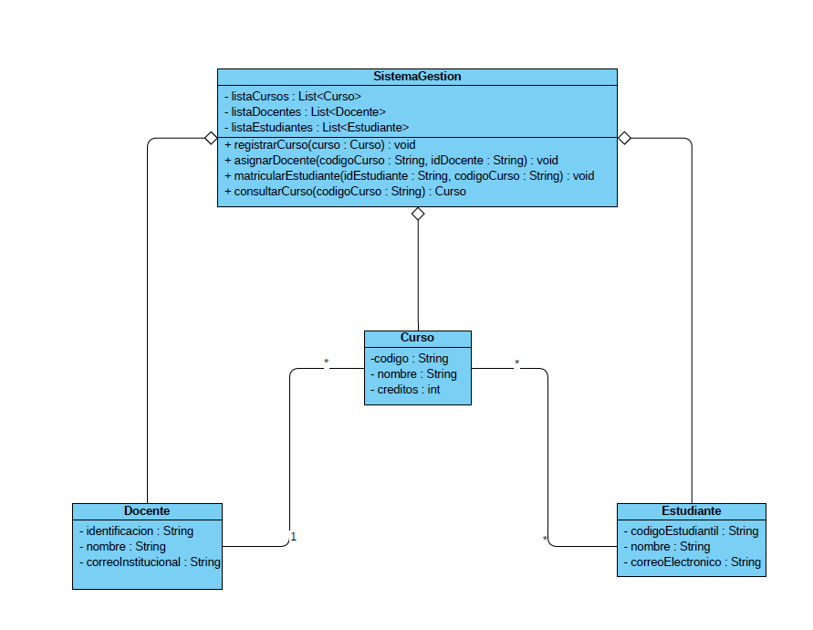Pregunta 6. Encapsulamiento, getters, setters y modificadores de acceso en Java
El encapsulamiento es uno de los principios fundamentales de la Programación Orientada a Objetos. Consiste en proteger los datos internos de una clase evitando que puedan ser modificados directamente desde otras partes del programa. Para lograrlo, los atributos suelen declararse como privados (private), permitiendo que el acceso a ellos se realice únicamente mediante métodos controlados conocidos como getters y setters. De esta forma se protege la integridad de los datos y se evita que los objetos queden en estados incorrectos.
En Java existen cuatro modificadores principales de acceso. El modificador private permite que un atributo o método sea accesible únicamente dentro de la misma clase. El modificador public permite el acceso desde cualquier parte del programa. El modificador protected permite el acceso desde el mismo paquete y desde las clases que heredan de la clase original. Finalmente, el acceso por defecto (default) permite el acceso únicamente dentro del mismo paquete.
El uso de getters y setters permite controlar la lectura y modificación de los atributos. Gracias a esto es posible realizar validaciones antes de cambiar un valor, garantizando un mejor control sobre la información almacenada por los objetos.
De acuerdo con el diseño de nuestro sistema, implementamos la clase Empleado donde los campos clave como nombre y salario se resguardan bajo control privado (private), regulando su edición con un setter que comprueba activamente que el salario asignado nunca sea un valor inconsistente o negativo, forzando un estado seguro en el objeto en caso de error.
Pregunta 7. Herencia en Java: uso de extends y super en roles de empleados
La herencia es un mecanismo de la Programación Orientada a Objetos que permite crear nuevas clases a partir de clases existentes. Su principal objetivo es reutilizar código y establecer relaciones jerárquicas entre objetos que comparten características comunes. En Java la herencia se implementa mediante la palabra reservada extends. Cuando una clase hereda de otra, adquiere sus atributos y métodos, pudiendo además agregar nuevas funcionalidades o modificar comportamientos existentes.
La palabra reservada super permite acceder a elementos de la clase padre. Es común utilizarla para invocar el constructor de la superclase o para acceder a métodos y atributos heredados.
En el diseño lógico de nuestra jerarquía, establecemos la clase base o padre llamada Persona que se encarga de agrupar y centralizar los campos generales de identidad (como nombre y código de registro). A partir de ella se aplica el mecanismo de herencia mediante la palabra reservada extends para estructurar de forma especializada a la clase hija Estudiante. La clase hija incorpora de forma obligatoria la instrucción super dentro de sus métodos constructores para transferir correctamente los parámetros requeridos hacia la superclase, demostrando además el principio de sobrecarga de constructores al permitir inicializaciones completas de la carrera o asignaciones automáticas por defecto (como "Ingeniería Informática") para optimizar la creación de instancias del programa.
Pregunta 8. Implementación de polimorfismo en Java aplicado a un ejemplo de animales
El polimorfismo es un concepto clave en POO que sirve para que diferentes objetos reaccionen a su manera cuando los llamamos desde un mismo método. En Java, esto lo logramos usando la sobrescritura de métodos (@Override), que básicamente consiste en heredar un método de una clase padre y cambiarle el comportamiento en las clases hijas según lo que necesitemos.
En el código que armé, creé una clase padre llamada Animal con el método general hacerSonido(). De ahí saqué cuatro clases hijas: Perro, Gato, Vaca y Ave. Cada una de estas clases redefine ese método para que imprima su propio sonido real (como "¡Guau!", "¡Miau!", "¡Muuu!" o "¡Pío!"). Lo mejor de esto es que pudimos meter a todos los animales juntos en una sola lista de tipo List<Animal>. Al recorrerla con un ciclo, Java sabe identificar automáticamente qué animal es cada uno y hace que suene el correcto sin enredos.
Pregunta 9. Uso de interfaces en Java aplicado al ejemplo de animales
Las interfaces nos sirven para definir qué acciones o habilidades debe tener una clase, pero sin escribir el código de cómo las va a hacer. Es como una lista de tareas obligatorias que la clase debe cumplir si decide usar esa interfaz.
Para este ejercicio, separé los comportamientos en tres interfaces independientes: Sonoro (para el método emitirSonido()), Desplazable (para el método desplazarse()) y Volador (para el método volar()). Después, cada animal tomó las habilidades que le correspondían según su lógica biológica. Por ejemplo, el Perro, el Gato y la Vaca solo implementan Sonoro y Desplazable porque corren o caminan pero no vuelan. En cambio, el Ave implementa las tres interfaces al tiempo porque sí puede cantar, caminar y volar. Usar interfaces es genial porque nos da mucha más libertad que la herencia simple, ya que podemos agregarle habilidades sueltas a cualquier clase sin romper la estructura del proyecto.

Pregunta 10. Interfaz gráfica de usuario (GUI) en Java con Swing
Diseño y desarrollo de una solución visual interactiva para el 'Registro de Empleados', utilizando los componentes de la biblioteca de interfaz de usuario Swing de Java vinculados de forma precisa mediante el maquetador visual de IntelliJ IDEA.
La arquitectura de la ventana se fundamenta en la clase contenedora FormularioRegistroEmpleado, la cual extiende de JFrame y enlaza de forma nativa los elementos interactivos declarados en el Component Tree de la interfaz, tales como campos de texto (JTextField), selectores de opciones (JComboBox) y controles de acción (JButton). La lógica operativa regula el comportamiento del formulario mediante la suscripción de objetos escuchadores ActionListener en los botones del sistema: el control de registro extrae la información, valida activamente la presencia de campos obligatorios vacíos emitiendo alertas preventivas (JOptionPane.WARNING_MESSAGE) e imprime resúmenes informativos en caso de éxito; el control de limpieza restablece los valores vacíos del formulario y reubica el índice del selector; mientras que el botón de salida interrumpe de forma segura el hilo de ejecución mediante la instrucción del sistema.

